Проект "Марафон здоровья":
Проект взял своё начло в 2012 году, авторы проекта Ватрала С.Н. и А.И. Красюченко.
Цель :Формирование и развитие у подрастающего поколения культуры здорового образа жизни, укрепление нравственных ориентиров и сохранение здоровья школьников через организацию комплекса творческих, спортивных и познавательных мероприятий, призванных показать как здорово, престижно и интересно вести здоровый образ жизни
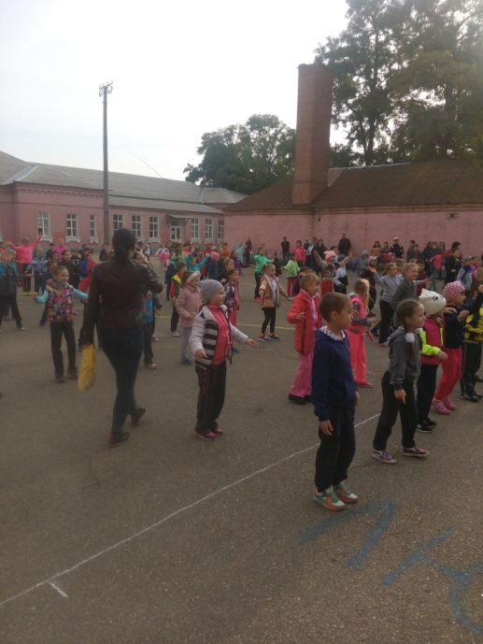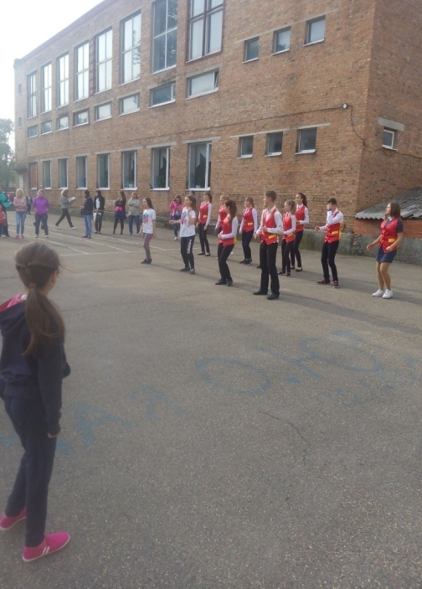
Мероприятия в рамках проекта:
Спартакиада здоровья
Танцевальный флешмоб
Анкетирование
Конкурс рисунков
Профилактические беседы с учащимися
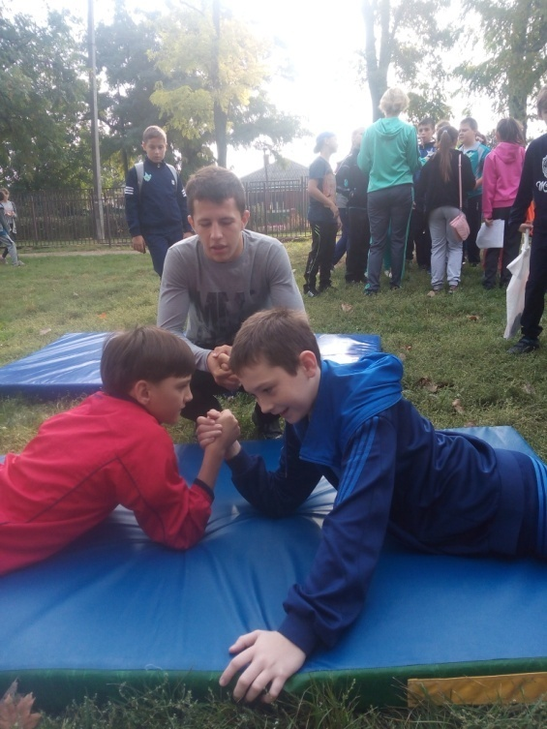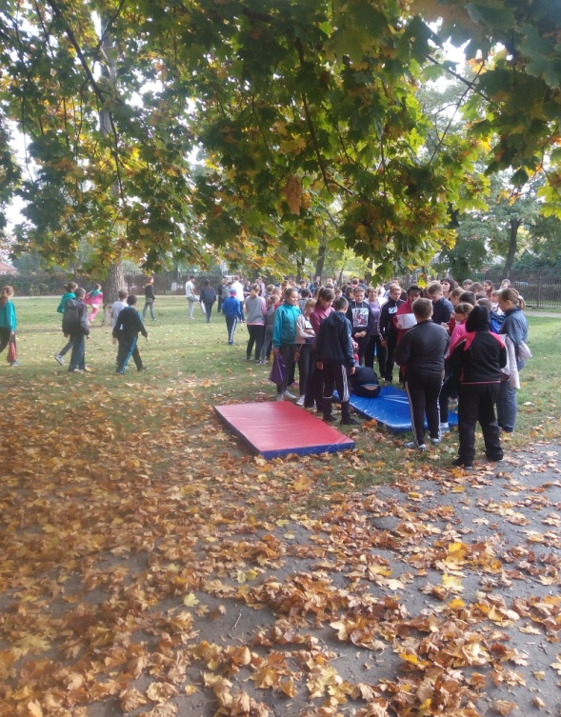
Результаты проекта: Проект можно считать успешно реализованным. Проведенную профилактическую деятельность отличали: широкий спектр сфер профилактического воздействия, значительный численный охват учащихся и взрослых, позитивная направленность мероприятий и подготовленных материалов, неординарный подход.
При реализации проекта мы получили следующие результаты:
- Изучены теоретические материалы профилактики ЗОЖ среди подрастающего поколения
- Проведено анкетирование, по результатам которого были намечены пути и концепция реализации проекта.
- Разработаны и успешно реализованы все мероприятия заявленные в данном проекте .
- Создан банк методических разработок, фотографий и видеоролик
- Повышена информированность учеников о пользе ведения ЗОЖ
- Укреплены навыки ведения здорового образа жизни учащимися.
- Созданы условия достижения обучающимися творческих результатов, необходимых для успешной социализации.
- Учащиеся приобрели опыт организации и проведения значимой деятельности.
- Произошла положительная динамика в личностном развитии учащихся, заключающаяся в умении подростков сопротивляться социальному давлению в отношении негативных явлений и в развитии способности учеников принимать собственные решения.
- Оформлены информационные стенды для учащихся и родителей.
- Оформлена выставка рисунков и плакатов
В ходе работы над проектом было выяснено, что активные формы более продуктивны и интересны как подросткам, так и педагогам.

Участники Муниципальных соревнований:
1.Всероссийская Олимпиада школьников по физической культуре муниципальный этап.
Призеры:
Бубликова Дарья 8а кл.
Ющенко Наталья -11кл
Радченко Дмитрий -9акл.
2.Соревнования по мини-футболу- 1 место
(Грамота АГФФ В.В.Влазнев, 2017г)
Намазов Азад- 10 б кл
Фатыхов Ильгиз- 10б кл
Алекберов Парвин-10 а кл.
Санин Константин-10 а кл.
Гогян Эдуард - 9 б кл.
Турянский Артем - 8 в кл.
Фурсов Даниил -8в кл.
3. Первенство школьников по баскетболу на Кубок, посвященный освобождению г.Азова от военно-фашистских захватчиков- 3 место. (Диплом начальника отдела по ФкиС А.А Санин, январь 2017г)
Состав команды:
Ранюк Анастасия- 8в
Ларченко Анастасия-8в
Каменская Анастасия-8б
Красовская Александра-8б
Бубликова Дарья-8а
Сидоркина Александра-8а
Михалева Анастасия-8а

4.Соревнования по легкой атлетикесреди учащихся школ г. Азова
Призеры и победители:
1.Вершанский Даниила, 10а клв беге 1500м с результатом 4.46,8 сек.-
1 место (Грамота начальника отдела по ФкиС А.А Санин, 2017г)
2..Вершанский Даниила, 10а клв беге 800м с результатом-2.13,9 сек.-
1 место (Грамота начальника отдела по ФкиС А.А Санин, 2017г)
3.Жигайлова Артема, 10б кл,в толкании ядра с результатом 9.80м-
3 место (Грамота начальника отдела по ФкиС А.А Санин, 2017г)
4.Радченко Дмитрияв беге 800м с результатом-2.22,6 сек, 9а кл -3 место (Грамота начальника отдела по ФкиС А.А Санин, 2017г)
5.Всероссийский «Кросс наций».
Призеры и победители:
1.Вершанский Даниил,10а кл.-1 место.
2 Михалева Анастасия,8а кл.-1 место
3.Хомутов Кирилл.8в кл.-1 место
4. .Величко Тимофей, 6а кл.-1 место
5.Радченко Дмитрий , 9акл.- 2место
6.Михайлюк Ирина, 9а кл.-2 место
7.Грищенко Снежана, 8а кл.-2 место
8.Сухарев Дмитрий, 8а кл.-3 место
9.Белая Маргарита, 8а кл.-3 место.
6.Соревнования по легкоатлетическому 4-х борью « Шиповка юных»
Призеры и победители:
Команда юношей 2004-05г.рож.-1 место (Диплом победителя.Администрация г.Азова, сент.2016г)
Состав команды:
1.Шалагин Станислав
2.Величко Тимофей
3.Тетерин Антон
4.Тарасенко Максим
5.Ермаченко Дмитрий
6.Каптелин Виктор
Команда юношей 2003-02 г.рож.- 3 место(Диплом Администрация г.Азова, сент.2016г)
Состав команды:
1.Турянский Артем,8в кл.
2.Хомутов Кирилл, 8в кл.
3.Станишевский Михаил, 8бкл.
4.Дорофеев Максим, 8бкл.
5.Радченко Дмитрий, 9а кл.
6.Багмут Дмитрий, 8а кл.
7.Сухарев Дмитрий, 8а кл.
В личном первенстве
Радченко Дмитрий, 9а кл.-3 место
.Величко Тимофей, 6а кл.-3 место
7.Соревнования по легкоатлетическому 3-е борью « Шиповка юных»
Призер:
Зазимко Мария, 3а кл.-3 место.
8.Соревнования по волейболу среди учащихся 2001-2002г.р. - 1 место (Грамота администрации г Азова, 2017г)
1 место, состав команды:
1.Чепурной Даниил
2.Новиков Александр
3.Кондратьев Максим
4.Нурмагомедов Иса
5.Радченко Дмитрий
6.Сенюгин Владимир
7.Почанин Даниил.
8.Первенство школьников по футболу « Кубок Победы»- 4 место.
9.Турнир по футболу «Золотая осень» среди детей 2008г-2 место (Диплом директор Лавриченко А.А, 2016г)
10.Турнир по футболу среди детей 2009-10гг.р.,посвященные 74 годовщине освобождения г.Азова от военно-фашистских захватчеков,1 место (Грамота директора Лавриченко А.А).
11.Сдача норм ГТО в 2016-17г приняло участие 60 чел.(Аналитическая справка центра сдачи норм ГТО)
12.Соревнования по плаванию муниципального этапа трудящихся Спартакиады Дона -2017г, 2 место
Кравченко Л.Г.( Грамота администрации г Азова, май 2017г),
Региональные соревнования:
1.Первенство Ростовской области по легкой атлетике-1 место
Вершанский Даниил в беге 2000м( Грамота Министерство по ФкиС Ростовской обл,14-15 янв.2017г)
2.Первенство Ростовской области по легкой атлетике-3 место
Вершанский Даниил в беге 2000м( Грамота Министерство по ФкиС Ростовской обл,декабрь.2016г)
3.Областные соревнования по акробатике-2 место
Мазурина Маргарита. 8а кл.(Грамота,2016г)
4.Областные соревнования по спортивной акробатике « Кубок Героя Советского Союза Ц.Куникова»(6-7 мая 2017г)
Мазурина Маргарита, 8а кл (статья в газете)
5.Первенство Ростовской областипо парусному спорту-2 место
Чесов Евгений ,10б кл.(Грамота Министерство по ФкиС Ростовской обл,7авг.2016г)
6.XIV Олимпиада Дона по парусному спорту -2 место
Чесов Евгений ,10б кл
(Грамота Министерство по ФкиС Ростовской обл,2авг.2016г)
Федеральные соревнования
Кубок России по парусному спорту, Всероссийская регата
Чесов Евгений, 10бкл. – 3 место в классе яхт «420» (6-14 мая 2017г статья в газете.)

